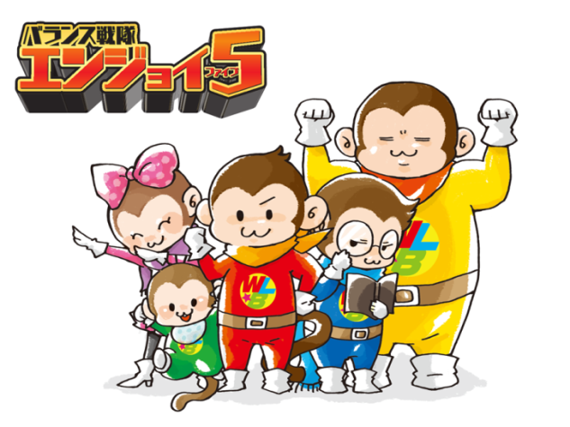

♨おおいたイクボス宣言♨

大分労働局「ワーク・ライフ・バランス」イメージキャラクター

**部下の育児・介護・ＷＬＢを応援するため、**

**以下の事項を実施します。**

① 仕事を効率的に終わらせ早く帰る部下を評価します。

② 休日、定時以降には、仕事の依頼をしません。

③ 私は無駄に残らず、率先して早く帰ります。

④ 私は、部下のどんな相談にも応じます。

⑤

宣言者氏名